第83讲 电磁感应现象中的“三定则一定律”的综合应用
（2022•浙江）
1．如图所示，将一通电螺线管竖直放置，螺线管内部形成方向竖直向上、磁感应强度大小B=kt的匀强磁场，在内部用绝缘轻绳悬挂一与螺线管共轴的金属薄圆管，其电阻率为$$ρ$$、高度为h、半径为r、厚度为d（d≪r），则（ ）
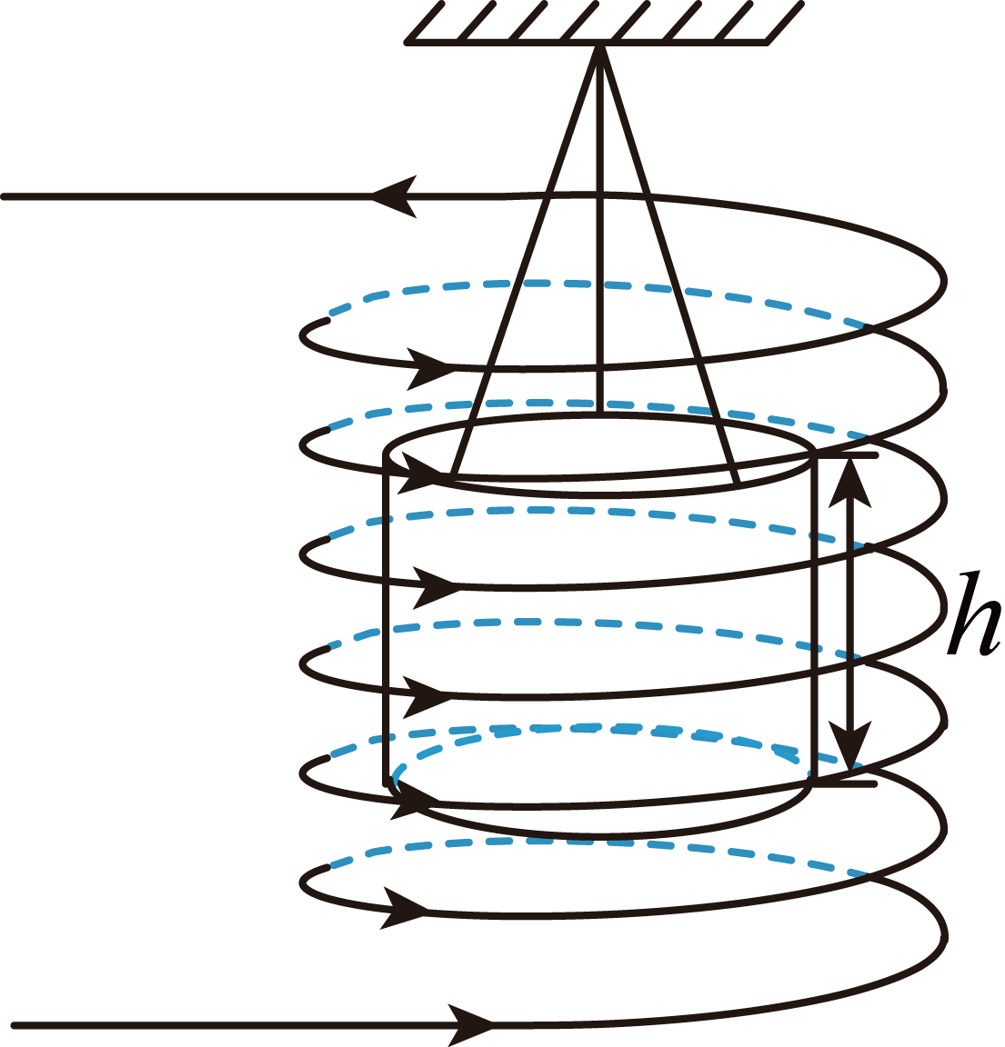
A．从上向下看，圆管中的感应电流为逆时针方向
B．圆管的感应电动势大小为$$\frac{kπr^{2}}{h}$$
C．圆管的热功率大小为$$\frac{πdhk^{2}r^{3}}{2ρ}$$
D．轻绳对圆管的拉力随时间减小
【答案】C
【难度】0.85
【知识点】通电导线在磁场中的作用力方向、增反减同、已知磁感应强度随时间的变化的关系式求电动势
【详解】A．穿过圆管的磁通量向上逐渐增加，则根据楞次定律可知，从上向下看，圆管中的感应电流为顺时针方向，选项A错误；
B．圆管的感应电动势大小为
$$E=\frac{ΔB}{Δt}πr^{2}=kπr^{2}$$
选项B错误；
C．圆管的电阻
$$R=ρ\frac{2πr}{dh}$$
圆管的热功率大小为
$$P=\frac{E^{2}}{R}=\frac{πdhk^{2}r^{3}}{2ρ}$$
选项C正确；
D．根据左手定则可知，圆管中各段所受的受安培力方向指向圆管的轴线，则轻绳对圆管的拉力的合力始终等于圆管的重力，不随时间变化，选项D错误。
故选C。
（2021•重庆）
2．某眼动仪可以根据其微型线圈在磁场中随眼球运动时所产生的电流来追踪眼球的运动。若该眼动仪线圈面积为S，匝数为N，处于磁感应强度为B的匀强磁场中，线圈平面最初平行于磁场，经过时间t后线圈平面逆时针转动至与磁场夹角为θ处，则在这段时间内，线圈中产生的平均感应电动势的大小和感应电流的方向（从左往右看）为（ ）
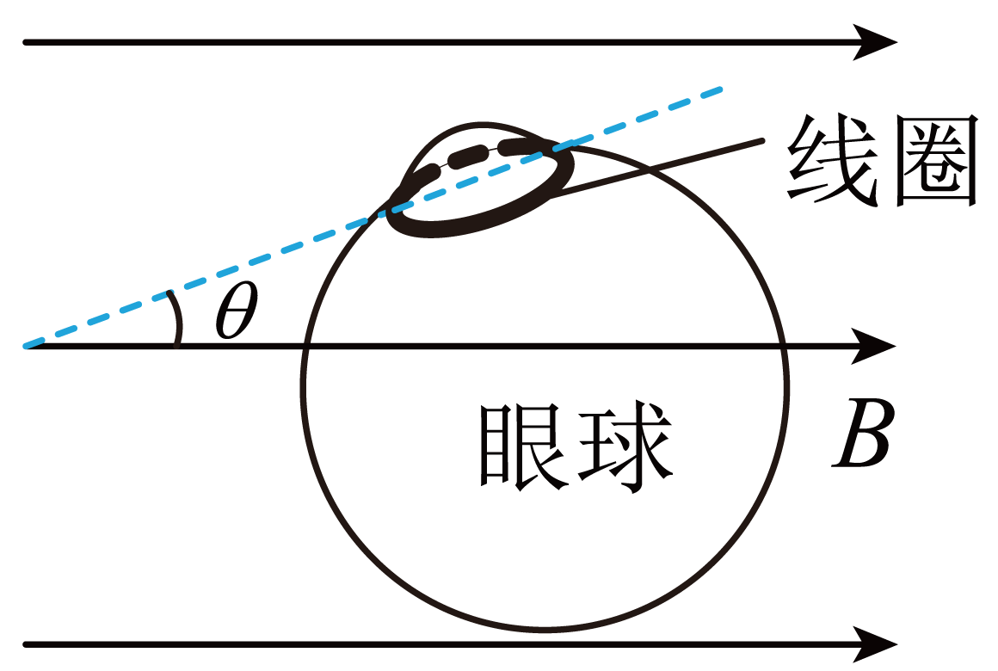
A．$$\frac{NBSsinθ}{t}$$，逆时针 B．$$\frac{NBScosθ}{t}$$，逆时针
C．$$\frac{NBSsinθ}{t}$$，顺时针 D．$$\frac{NBScosθ}{t}$$顺时针
【答案】A
【难度】0.65
【知识点】法拉第电磁感应定律的表述和表达式
【详解】经过时间t，面积为S的线圈平面逆时针转动至与磁场夹角为θ处，磁通量变化为
$$ΔΦ=BSsinθ$$
由法拉第电磁感应定律，线圈中产生的平均感应电动势的大小为
$$E=N\frac{ΔΦ}{Δt}=\frac{NBSsinθ}{t}$$
由楞次定律可判断出感应电流方向为逆时针方向。
故选A。
一.知识回顾
1.“三个定则一个定律”的比较
 | 基本现象 | 应用的定则或定律
电流的磁效应 | 运动电荷、电流产生磁场 | 安培定则
洛伦兹力、安培力 | 磁场对运动电荷、电流有作用力 | 左手定则
电磁感应 | 部分导体做切割磁感线运动 | 右手定则
 | 闭合回路磁通量变化 | 楞次定律
2.安培定则、左手定则、右手定则、楞次定律的应用对比
基本现象 | 因果关系 | 应用规律
运动电荷、电流产生磁场 | 因电生磁 | 安培定则
磁场对运动电荷、电流有作用力 | 因电受力 | 左手定则
部分导体做切割磁感线运动 | 因动生电 | 右手定则
闭合回路磁通量变化 | 因磁生电 | 楞次定律
二.典型例题
题型一：四定则两力（洛伦力+安培力）一定律
（2016•铜仁市模拟）
3．如图甲所示，等离子气流由左边连续以方向如图所示的速度v₀射入P₁和P₂两金属板间的匀强磁场中，ab直导线与P₁、P₂相连接，线圈A与直导线cd连接．线圈A内有如图乙所示的变化磁场，且磁场B的正方向规定为向左，如图甲所示．则下列说法正确的是（ ）
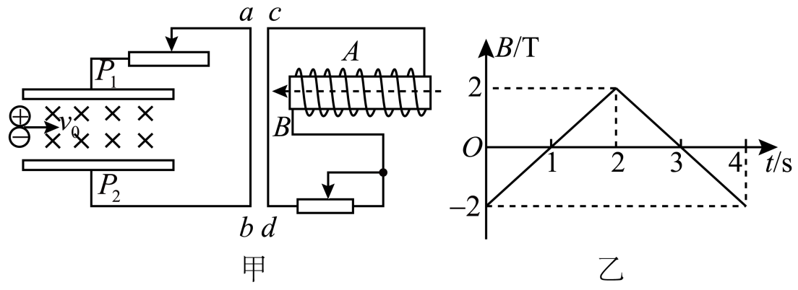
A．0～1 s内ab、cd导线互相排斥
B．1～2 s内ab、cd导线互相排斥
C．2～3 s内ab、cd导线互相排斥
D．3～4 s内ab、cd导线互相排斥
【答案】CD
【难度】0.65
【知识点】增反减同、由B-t图像计算感生电动势的大小
【详解】AB.由题图甲左侧电路可以判断ab中电流方向为由a到b；由右侧电路及题图乙可以判断，0～2 s内cd中感应电流方向为由c到d，跟ab中的电流同向，因此ab、cd相互吸引，选项A、B错误；
CD. 2～4 s内cd中感应电流方向为由d到c，跟ab中电流反向，因此ab、cd相互排斥，选项C、D正确。
故选CD。
题型二：二次感应
（2020秋•沈阳期末）
4．如图，水平放置的两条光滑轨道上有可自由移动的金属棒PQ、MN，MN的左边有一闭合电路．当PQ在外力的作用下运动时，MN向右运动，则PQ所做的运动可能是（ ）
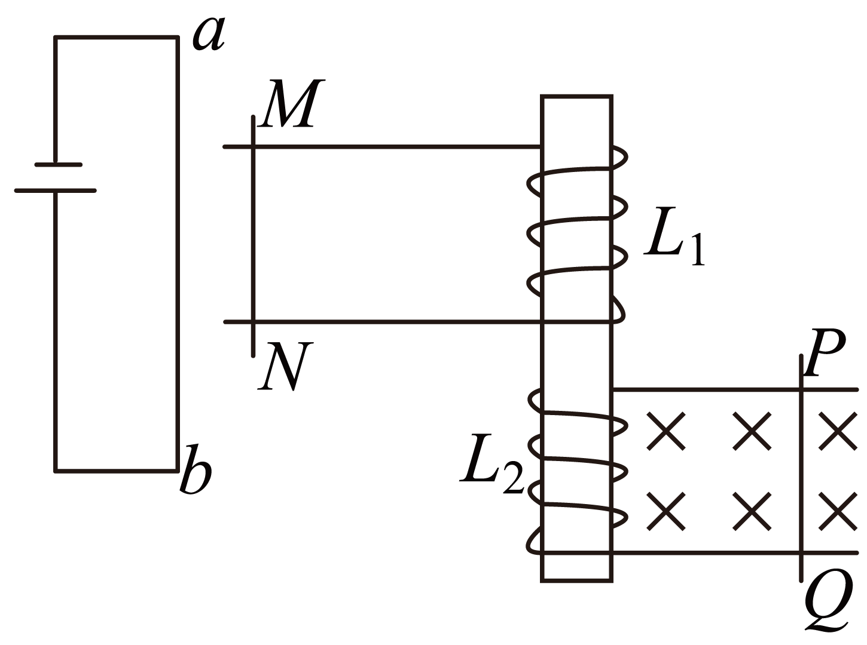
A．向右加速运动 B．向右减速运动
C．向左加速运动 D．向左减速运动
【答案】BC
【难度】0.65
【知识点】增反减同
【详解】根据安培定则可知，MN处于ab产生的垂直向里的磁场中，MN在磁场力作用下向右运动，说明MN受到的磁场力向右，由左手定则可知电流由M指向N，L₁中感应电流的磁场向上，由楞次定律可知，L₂线圈中产生感应电流的磁场应该是向上减小，或向下增加，再由右手定则可知PQ可能是向左加速运动或向右减速运动，故BC正确，AD错误；
故选BC。
三.举一反三，巩固练习
5．如图所示，矩形金属线框abcd置于光滑的绝缘水平面上，直导线MN与cd平行放置且固定在水平面上，直导线MN与电源、滑动变阻器R、开关S构成闭合回路。闭合开关S，将滑动变阻器的滑片从e端移到f端的过程中（ ）
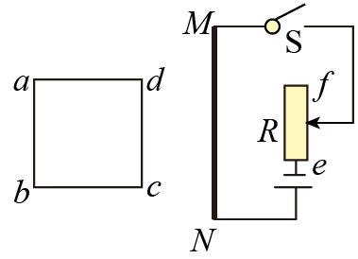
A．线框abcd中有沿a→b→c→d→a方向的感应电流，在水平面上静止不动
B．线框abcd中有沿a→d→c→b→a方向的感应电流，沿水平面向右运动
C．线框abcd中有沿a→b→c→d→a方向的感应电流，沿水平面向右运动
D．线框abcd中有沿a→d→c→b→a方向的感应电流，在水平面上静止不动
【答案】C
【难度】0.85
【知识点】增反减同
【详解】滑动变阻器的滑片从e端移到f端的过程中，电阻R变大，电路中电流减小，穿过线框的磁通量减小，原磁通量方向为垂直线框平面向外，则由楞次定律可知感应电流方向沿a→b→c→d→a，由左手定则可知cd边所受安培力向右，ab边所受安培力向左，因为cd边所在位置磁感应强度大于ab边所在位置磁感应强度，所以cd边所受安培力大于ab边所受安培力，所以线框沿水平面向右运动，故C正确，ABD错误。
故选C。
6．如图，某教室墙上有一朝南的钢窗，将钢窗右侧向外打开，以推窗人的视角来看，窗框中产生（ ）
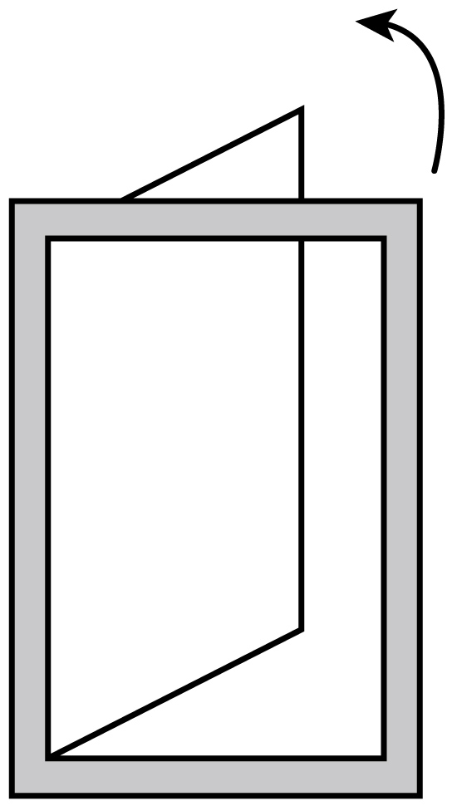
A．顺时针电流，且有收缩趋势 B．顺时针电流，且有扩张趋势
C．逆时针电流，且有收缩趋势 D．逆时针电流，且有扩张趋势
【答案】D
【难度】0.85
【详解】磁场方向由南指向北，将钢窗右侧向外打开，则向北穿过窗户的磁通量减少，根据楞次定律，感应电流产生的磁场方向由南指向北，即以推窗人的视角来看，感应电流为逆时针电流，同时根据“增缩减扩”可知，窗框有扩张趋势。
故选D。
7．如图所示，右端为N极的磁铁置于粗糙水平桌面上并与轻质弹簧相连，弹簧一端固定在竖直墙面上，当弹簧处于原长时，磁铁的中心恰好是接有一盏小灯泡的竖直固定线圈的圆心。用力将磁铁向右拉到某一位置，撤去作用力后磁铁穿过线圈来回振动，有关这个振动过程，以下说法正确的是（ ）
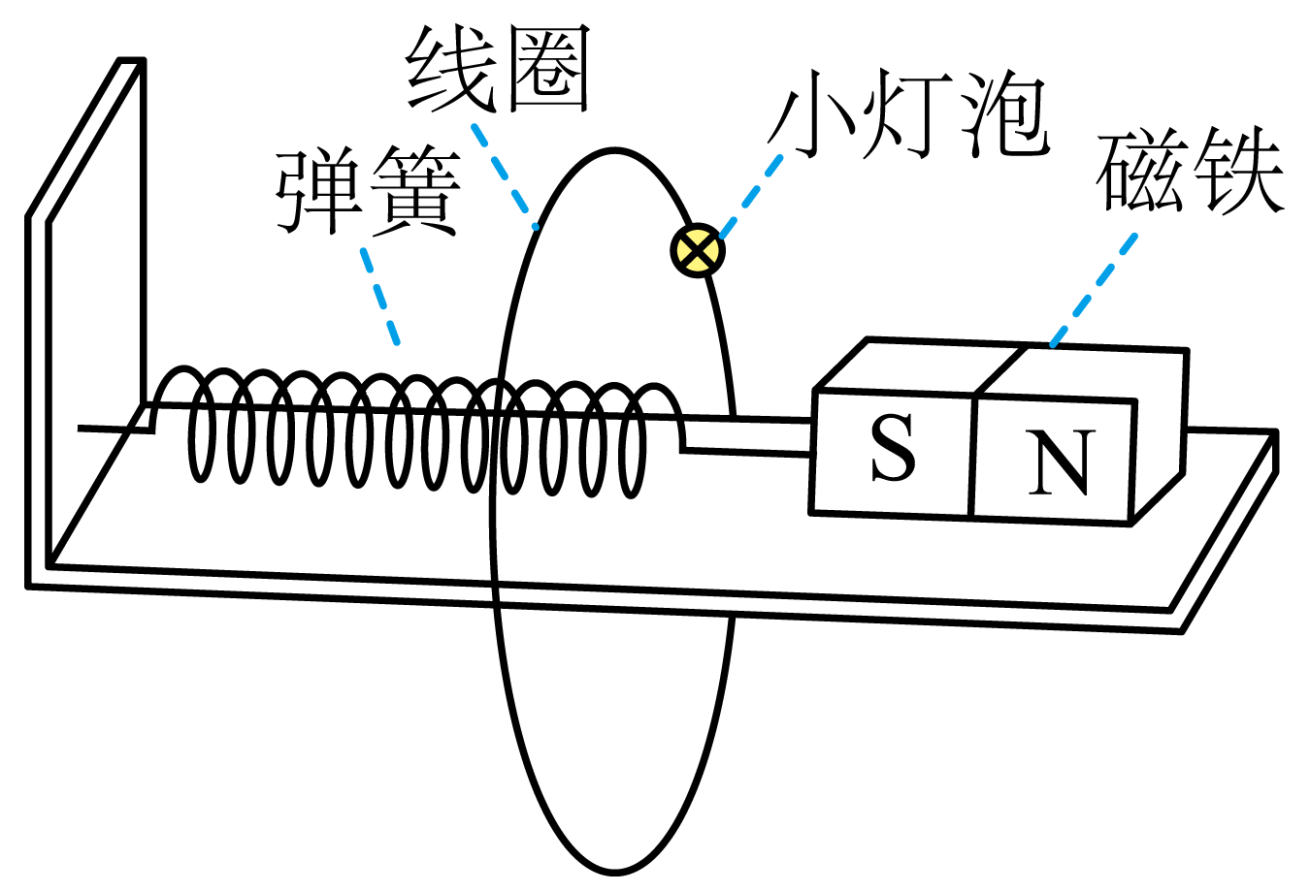
A．灯泡的亮暗不会发生变化 B．磁铁接近线圈时，线圈对磁铁产生排斥力
C．从左往右看线圈中的电流一直沿逆时针方向 D．若忽略摩擦力和空气阻力，磁铁振动的幅度不会减小
【答案】B
【难度】0.65
【知识点】来拒去留
【详解】A．以S极靠近线圈分析，速度增大，且靠近线圈时磁感强度，则穿过线圈磁通量变化率增大，感应电流增大，灯泡会变亮，故A错误；
B．根据楞次定律“来拒去留”可知磁铁接近线圈时，线圈对磁铁产生排斥力，故B正确；
C．当S极靠近线圈时，根据楞次定律可知，线圈中的电流沿逆时针方向，当S极向右运动远离线圈时，根据楞次定律可知，线圈中的电流沿顺时针方向，故C错误；
D．若忽略摩擦力和阻力，磁铁的振幅也会越来越小，因为弹簧和磁铁的机械能逐渐转化为焦耳热，故D错误。
故选B。
8．航母上的飞机起飞可以利用电磁驱动来实现。电磁驱动原理示意图如图所示，在固定线圈左右两侧对称位置放置两个闭合金属圆环，铝环和铜环的形状、大小相同、已知铜的电阻率较小，不计所有接触面间的摩擦，则闭合开关S的瞬间（ ）
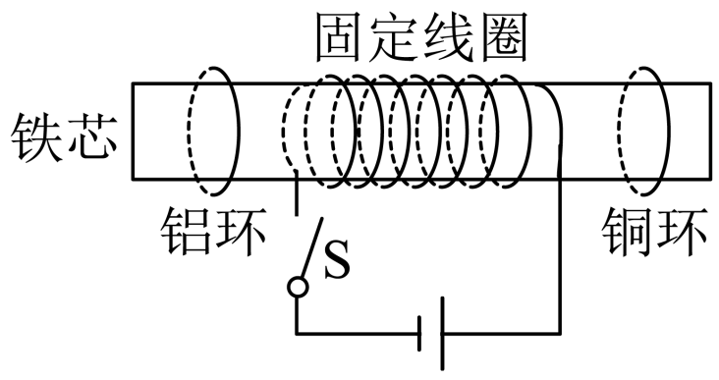
A．铝环向右运动，铜环向左运动 B．铝环和铜环都向右运动
C．铜环受到的安培力小于铝环受到的安培力 D．从左向右看，铜环中的感应电流沿顺时针方向
【答案】D
【难度】0.85
【知识点】电磁驱动
【详解】AB．闭合开关S的瞬间，穿过两个金属圆环的磁通量均增大，为阻碍磁通量的增大，铝环向左运动，铜环向右运动，AB错误；
C．由于铜环和铝环的形状、大小相同，铜的电阻率较小，故铜环的电阻较小，两环对称地放在固定线圈两侧，闭合开关S瞬间，穿过两环的磁通量的变化率相同，两环产生的感应电动势相等，则铜环中的感应电流较大，故铜环受到的安培力较大，C错误；
D．由右手螺旋定则可知，闭合开关S瞬间，穿过铜环的磁通量向左增大，由楞次定律知，从左向右看，铜环中的感应电流沿顺时针方向，D正确。
故选D。
9．安培曾做过如图所示的实验：把绝缘导线绕制成线圈，在线圈内部悬挂一个用薄铜片做成的圆环，圆环所在平面与线圈轴线垂直，取一条形磁铁置于铜环的右侧，条形磁铁的右端为N极。闭合开关，电路稳定后，发现铜环静止不动，安培由此错失发现电磁感应现象的机会。实际上，在电路闭合的瞬间（ ）
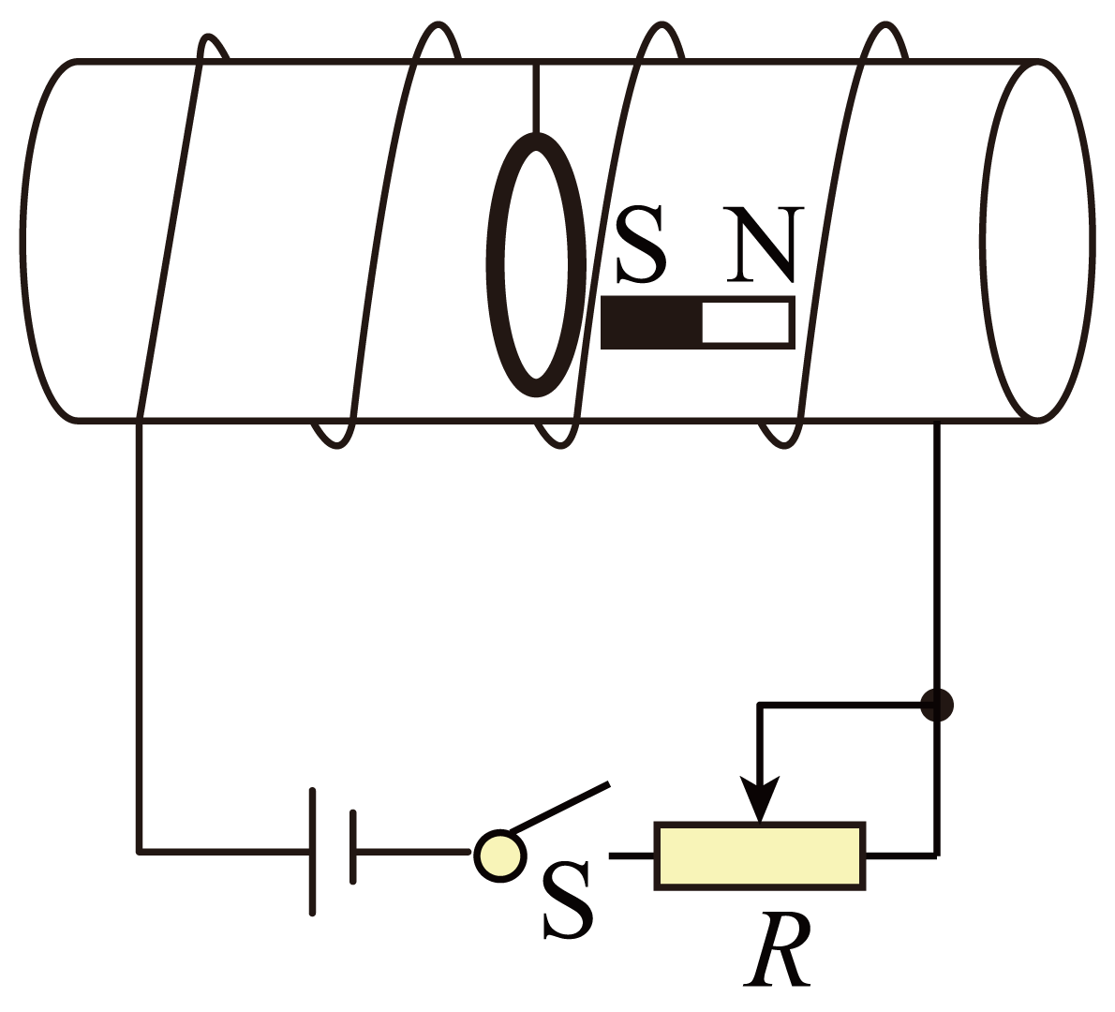
A．从右侧看，铜环中有逆时针的感应电流
B．从右侧看，铜环中有顺时针的感应电流
C．铜环仍保持不动
D．铜环会远离磁铁
【答案】A
【难度】0.85
【知识点】通电导线在磁场中的作用力方向、增反减同
【详解】AB．根据楞次定律，当接通开关瞬间时，导致穿过线圈的磁通量向左增大，则从右侧看，线圈的感应电流逆时针，故A正确，B错误；
CD．当线圈中有逆时针方向的电流时，可等效为右侧为N极的磁体，则当处于左侧是S极的条形磁铁的磁场中，铜环会靠近磁铁，故CD错误；
故选A。
10．如图所示，M为水平放置的橡胶圆盘，在其外侧面均匀地带有负电荷。在M正上方用丝线悬挂一个闭合铝环N，铝环也处于水平面中，且M盘和N环的中心在同一条竖直线O₁O₂上。现让橡胶盘由静止开始绕O₁O₂轴按图示方向逆时针加速转动，下列说法正确的是（ ）
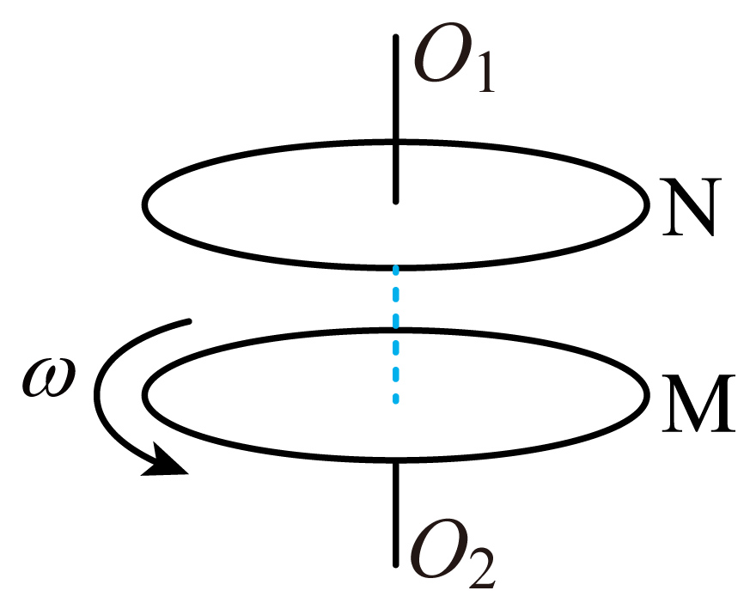
A．从上向下看，铝环N中有沿顺时针方向的感应电流
B．铝环N有扩大的趋势
C．橡胶圆盘M对铝环N的作用力方向竖直向下
D．橡胶圆盘M对铝环N的作用力方向竖直向上
【答案】D
【难度】0.85
【知识点】增反减同、增缩减扩
【详解】A．因橡胶圆盘M带有负电荷，则逆时针加速转动时产生顺时针方向逐渐增大的电流（从上向下看），穿过铝环N的磁通量向下且逐渐增大，根据楞次定律，可知铝环N中有沿逆时针方向的感应电流（从上向下看），A错误；
B．穿过铝环N的磁通量增大，根据楞次定律的阻碍作用，“增缩减扩”可知铝环N的面积有缩小的趋势，B错误；
CD．根据同向电流相互吸引，反向电流相互排斥，所以圆盘与铝环中的电流具有相互排斥的作用，橡胶圆盘M对铝环N的作用力方向竖直向上，C错误，D正确。
故选D。
11．航空母舰上飞机弹射起飞可以利用电磁驱动来实现。电磁驱动原理如图所示，当固定线圈上突然通入直流电流时，靠近线圈左端放置的金属环被弹射出去，如果在线圈左侧同一位置先后分别放置用铜和铝导线制成的形状完全相同的两个闭合导线环，且电阻率ρ_{铜}＜ρ_{铝}，闭合开关S瞬间，下列判断正确的是（ ）
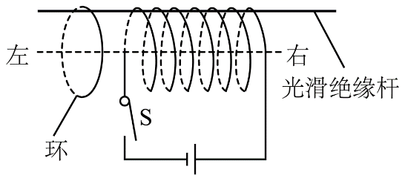
A．从左侧看环中感应电流沿逆时针方向
B．铜环受到的安培力大于铝环受到的安培力
C．电池正负极调换后，导线环将不能向左弹射
D．若将铜环放在线圈右侧，铜环将向左运动
【答案】B
【难度】0.65
【知识点】增反减同、来拒去留
【详解】A．由固定线圈的绕线方向和电流方向可以判断出螺线管的左端是N极，当闭合开关S瞬间，磁场增大，穿过左侧线圈的磁通量在增大，根据楞次定律，线圈中产生与原磁场方向相反的感应磁场，再由右手定则可以判断出左侧线圈中产生从左侧看顺时针方向的感应电流，选项A错误；
B．由于电阻率ρ_{铜}＜ρ_{铝}，则铜环的电阻要小一些，在感应电压相同的情况下，产生的感应电流大一些，故安培力也会大一些，选项B正确；
C．当电池正负极调换后，固定线圈在左侧变成了S极，根据楞次定律也可以判断出固定线圈与环间产生的斥力，也可以通过“来拒去留”的方法判断，这闭合开关，磁场增大相当于“来”，所以会产生“拒”，即排斥力，所以也可以向左弹射，选项C错误；
D．若将铜环放在线圈右侧，同理，铜环与线圈间也会产生排斥力，所以铜环将向右运动，选项D错误。
故选B。
12．如图所示，纸面内沿x轴和y轴放有通电的长直导线，两导线中电流大小与变化完全相同。四个闭合圆形线圈在四个象限中对称放置。当x轴的导线中电流方向沿x轴正方向，y轴的导线中电流方向沿y轴正方向，两电流同时增大时，关于a、b、c、d四个相同的圆形线圈中的感应电流情况为（ ）
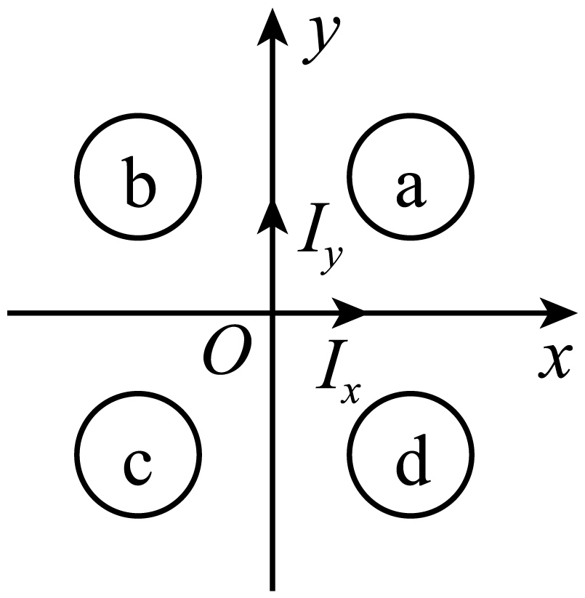
A．a线圈中有顺时针方向的感应电流
B．b线圈中有逆时针方向的感应电流
C．c线圈中有顺时针方向的感应电流
D．d线圈中有逆时针方向的感应电流
【答案】D
【难度】0.85
【知识点】直线电流周围的磁场、增反减同
【详解】AC．由右手螺旋定则可判定通电导线磁场的方向。由矢量合成可知，穿过ac的磁通量为零，当电流变化时不可能产生感应电流，故AC错误；
B．b线圈中有向外的磁通量，根据楞次定律，当导线中电流增加时会产生顺时针方向的感应电流，选项B错误；
D．d线圈中有向里的磁通量，根据楞次定律，当导线中电流增加时会产生逆时针方向的感应电流，选项D正确。
故选D。
13．如图所示，光滑绝缘水平面上有两条固定导线ab、cd相互垂直彼此绝缘，在角平分线上，对称固定着四个相同的圆形金属线圈。某段时间内两导线均通以由零均匀增加到某个值的电流，在这段时间内1、3线圈不受安培力，2、4线圈中电流方向分别为顺时针和逆时针，且受到指向各自圆心的安培力作用，则两导线的电流方向为（ ）
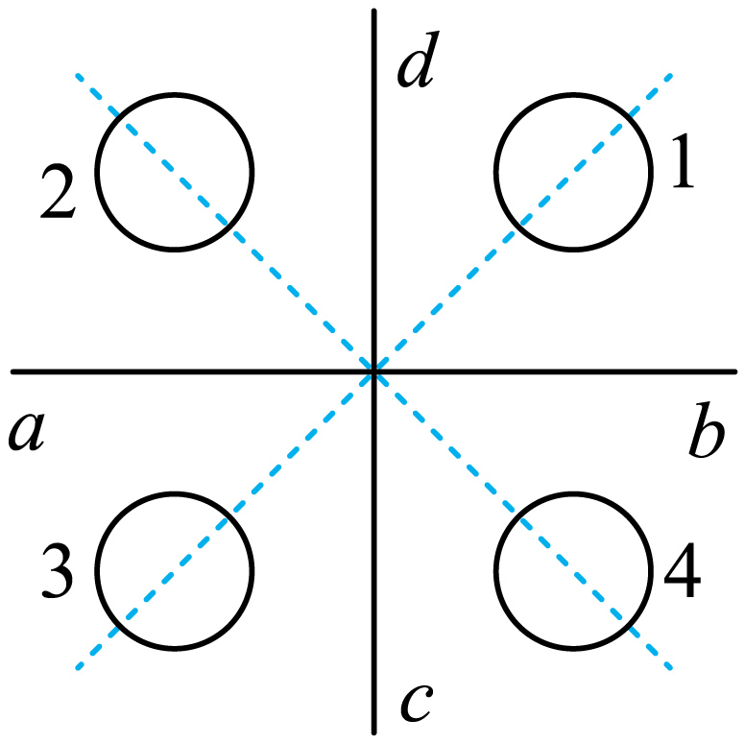
A．a→b、c→d
B．a→b、d→c
C．b→a、c→d
D．b→a、d→c
【答案】A
【难度】0.65
【详解】由题，在导线电流逐渐增大的情况下，1、3线圈不受安培力，不产生感应电流，说明1、3象限合磁场始终为零，2线圈产生顺时针感应电流，说明2象限中磁场垂直纸面向外，4线圈产生逆时针感应电流，说明4象限中磁场垂直纸面向里，同时当电流增大时，2与4内的磁通量都增大，根据楞次定律可知，产生的感应电流都会阻碍磁通量的增大，所以2、4线圈沿着对角线向外运动，即受到指向各自圆心的安培力作用，综上所述，根据安培定则可判A正确，BCD错误。
故选A。
14．图甲中竖直放置的电磁铁通入图乙所示电流，当t=t₁时，测得上下两磁极之间的中央处O点磁感应强度大小为B₀；若在O点水平固定一个闭合导体小圆环（圆心即O点），电磁铁仍通入图乙所示的电流，当t=t₁时，测得O点磁感应强度大小为B，则圆环中感应电流在O点产生的磁感应强度大小为（ ）
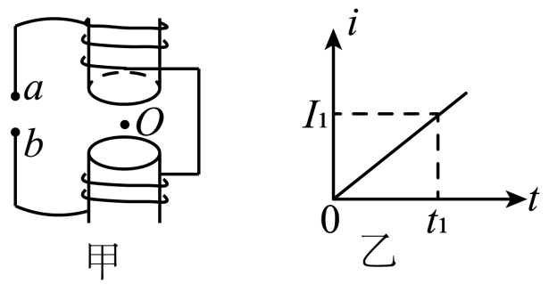
A．B₀ B．B₀－B C．B₀+B D．0
【答案】B
【难度】0.85
【知识点】增反减同
【详解】设a点电势更高，由右手螺旋定则可知，O点磁感应强度方向竖直向上，大小为B₀；若在O点水平固定一个闭合导体小圆环，当t=t₁时穿过闭合导体小圆环的磁通量增大，由楞次定律可知，从上往下看，小圆环有顺时针的感应电流，由右手螺旋定则可知，小圆环中感应电流产生的磁场方向竖直向下，由矢量合成得
$$B\text{=}B_{0}−B_{感}$$
则圆环中感应电流在O点产生的磁感应强度大小为
$$B_{感}\text{=}B_{0}−B$$
故B正确，ACD错误。
故选B。

